CLEI | TIEMPO | GUIA DE APRENDIZAJE Nº | NOMBRE DE LA GUÍA | PERÍODO
3 | 10 semanas | 2 | Números Enteros  Números fraccionarios  Área de polígonos | 2

DESARROLLO TEMÁTICO
Nombre de la guía | Subtemas
Números enteros  Números fraccionarios | - Conjunto de los números enteros.  - Operaciones con los números enteros.  - Concepto de fracción.  - Operaciones con fraccionarios
Áreas de polígonos | - Cuadrado.  - Rectángulo.  - Cuadrado.  - Triángulo.

LOS NÚMEROS ENTEROS
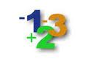
El conjunto de los números enteros está formado por los naturales, sus opuestos (negativos) y el cero.
= {...−5, −4, −3, −2, −1, 0, 1, 2, 3, 4, 5...}
Se dividen en tres partes: enteros positivos o números naturales, enteros negativos y cero.
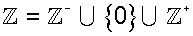
Dado que los enteros contienen los enteros positivos, se considera a los números naturales son un subconjunto de los números enteros.
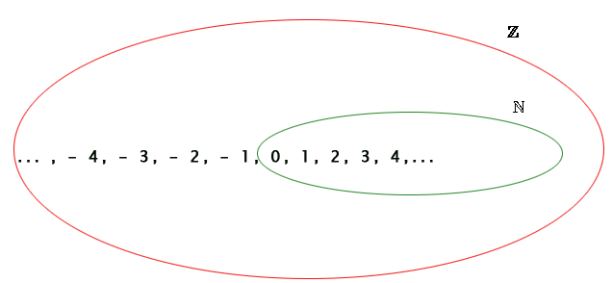

Valor absoluto de un número entero
El valor absoluto de un número entero es el número natural que resulta al suprimir su signo.
|−a| = a
|a| = a

Criterios para ordenar los números enteros

1. Todo número negativo es menor que cero. | −7 < 0
2. Todo número positivo es mayor que cero. | 7 > 0
3. De dos enteros negativos es mayor el que tiene menor valor absoluto. | −7 >− 10  |−7| < |−10|
4. De los enteros positivos, es mayor el que tiene mayor valor absoluto. | 10 > 7  |10| > |7|

Operaciones con números enteros

Suma de números enteros
Positivo + Positivo: Se suman los valores absolutos y se mantiene el mismo signo.
Ejemplos: 8 + 7 = 15; 5 + 11 = 16
Negativo + Negativo: Se suman los valores absolutos y se mantiene el mismo signo.
Ejemplos: -12 + -4 = -16; -9 + - 6 = - 15
Positivo + Negativo o Negativo + Positivo: Se halla la diferencia de los valores absolutos de los números. El resultado es positivo, si el número positivo tiene el valor absoluto mayor. El resultado es negativo, si el número negativo tiene el valor absoluto mayor.
Ejemplos: 13 + -6 = 7; 19 + - 11 = 8; -14 + 6 = -8; -12 + 7 = -5; 3 + (-3) = 0

Propiedades de la suma de números enteros

Propiedad | Símbolos | Ejemplo
1. Interna: | a + b | 3 + (−5)
2. Asociativa: | (a + b) + c = a + (b + c) | (2 + 3) + (− 5) = 2 + [3 + (− 5)]  5 − 5 = 2 + (− 2)  0 = 0
3. Conmutativa: | a + b = b + a | 2 + (− 5) = (− 5) + 2  − 3 = − 3
4. Elemento neutro: | a + 0 = a | (−5) + 0 = − 5
5. Elemento opuesto | a + (-a) = 0 | 5 + (−5) = 0  −(−5) = 5

Resta de números enteros
La diferencia de los números enteros se obtiene sumando al minuendo el opuesto del sustraendo.
a - b = a + (-b)
7 − 5 = 2
7 − (−5) = 7 + 5 = 12

Propiedades de la resta de números enteros
Propiedad | Símbolos | Ejemplo
1. Interna: | a − b | − (−5)
2. No es Conmutativa: | a - b ≠ b - a | 5 − 2 ≠ 2 − 5

Multiplicación de números enteros
La multiplicación de varios números enteros es otro número entero, que tiene como valor absoluto el producto de los valores absolutos y, como signo, el que se obtiene de la aplicación de la regla de los signos.
Regla de los signos |  | Ejemplo
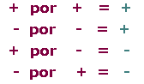 | Positivo x Positivo = Positivo  Positivo x Negativo = Negativo  Negativo x Positivo = Negativo  Negativo x Negativo = Positivo | 2 · 5 = 10  (−2) · (−5) = 10  2 · (−5) = − 10  (−2) · 5 = − 10

Propiedades de la multiplicación de números enteros

Propiedad | Símbolos | Ejemplo
1. Interna: | a · b | 2 · (−5)
2. Asociativa: | (a · b) · c = a · (b · c) | (2 · 3) · (−5) = 2· [(3 · (−5)]  6 · (−5) = 2 · (−15)  -30 = -30
3. Conmutativa: | a · b = b · a | 2 · (−5) = (−5) · 2  -10 = -10
4. Elemento neutro: | a ·1 = a | (−5)· 1 = (−5)
5. Distributiva: | a · (b + c) = a · b + a · c | (−2)· (3 + 5) = (−2) · 3 + (−2) · 5  (−2)· 8 =- 6 - 10  -16 = -16
6. Sacar factor común: | a · b + a · c = a · (b + c) | (−2) · 3 + (−2) · 5 = (−2) · (3 + 5)

División de números enteros
Regla de los signos | Ejemplos
Positivo ÷ Positivo = Positivo  Positivo ÷ Negativo = Negativo  Negativo ÷ Positivo = Negativo  Negativo ÷ Negativo = Positivo | 10 ÷5 = 2  (−10)÷ (−5) = 2  10÷ (−5) = − 2  (−10)÷ 5 = − 2

Propiedades de la división de números enteros.
Recuerda
Ɛ : significa no pertenece
= : significa no es igual
Propiedad | Símbolos y ejemplo
1. No es una operación interna: | (−2) : 6
2. No es Conmutativo: | a : b ≠ b : a  6 : (−2) ≠ (−2) : 6

Potencia de números enteros
La potencia de exponente natural de un número entero es otro número entero, cuyo valor absoluto es el valor absoluto de la potencia y cuyo signo es el que se deduce de la aplicación de las reglas: siguientes
1. Las potencias de exponente par son siempre positivas.
2. Las potencias de exponente impar tienen el mismo signo de la base. Propiedades
Propiedades | Ejemplos
a⁰ = 1 · | 4⁰ = 1
a¹ = a | 4¹ ⁼ 4
a^{m} · a ^{n} = a^{m+n} | (−2)⁵ ·(−2)² = (−2)⁵⁺² = (−2)⁷ = −128
a^{m} : a ^{n} = a^{m - n} | (−2)⁵ : (−2)² = (−2)⁵ ⁻ ² = (−2)³ = −8
(a^{m})^{n} = a^{m · n} | [(−2)³]² = (−2)⁶ = 64
a^{n} · b ^{n} = (a · b) ^{n} | (−2)³ · (3)³ = (−6) ³ = −216
a^{n} : b ^{n} = (a : b) ^{n} | (−6)³ : 3 ³ = (−2)³ = −8

Potencias de exponente entero negativo
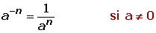
Raíz cuadrada de un número entero

Las raíces cuadradas de números enteros tienen dos signos: positivo y negativo.
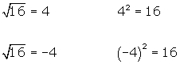
El radicando es siempre un número positivo o igual a cero, ya que se trata del cuadrado número.

Operaciones combinadas con números enteros Prioridades en las operaciones
1º.Efectuar las operaciones entre paréntesis, corchetes y llaves...
2º.Calcular las potencias y raíces.
3º.Efectuar los productos y cocientes.
4º.Realizar las sumas y restas.

Concepto de fracción
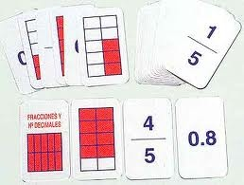
El concepto matemático de fracción corresponde a la idea intuitiva de dividir una totalidad en partes iguales, como cuando hablamos, por ejemplo, de un cuarto de hora, de la mitad de un pastel, o de las dos terceras partes de un depósito de gasolina. Tres cuartos de hora no son, evidentemente, la misma cosa que las tres cuartas partes de un pastel, pero se “calculan” de la misma manera: dividiendo la totalidad (una hora, o el pastel) en cuatro partes iguales y tomando luego tres de esas partes. Por esta razón, en ambos casos, se habla de dividir dicha unidad (una hora, un pastel, etc.) en 4 partes iguales y tomar luego 3 de dichas partes.
Una fracción se representa matemáticamente por números que están escritos uno sobre otro y que se hallan separados por una línea recta horizontal llamada raya fraccionaria.
La fracción está formada por dos términos: el numerador y el denominador. El numerador es el número que está sobre la raya fraccionaria y el denominador es el que está bajo la raya fraccionaria.
TÉRMINOS DE UNA FRACCIÓN
a | Numerador
—
b | Denominador
El Numerador indica el número de partes iguales que se han tomado o considerado de un entero. El Denominador indica el número de partes iguales en que se ha dividido un entero.
Por ejemplo, la fracción 3 / 4 (se lee tres cuartos) tiene como numerador al 3 y como denominador al 4. El 3 significa que se han considerado 3 partes de un total de 4 partes en que se dividió el entero o el todo.
La fracción 1 / 7 (se lee un séptimo) tiene como numerador al 1 y como denominador al 7. El numerador indica que se ha considerado 1 parte de un total de 7 (el denominador indica que el entero se dividió en 7 partes iguales).
Ejemplos:
Hay 8 partes de las cuales se han pintado 5, por lo tanto, la fracción que representa matemáticamente este dibujo es 5 / 8 (se lee cinco octavos). | 

Hay 3 partes pintadas de un total de 5. Esto se representa como 3 / 5 (se lee tres quintos) | 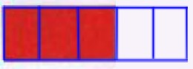

Debes tener presente que existen distintas posibilidades para representar gráficamente una fracción, es decir, se puede representar con distintos dibujos; lo importante es tener siempre presente el concepto de fracción.
Por ejemplo, la fracción 5 / 8, que ya vimos arriba, está representada a continuación de otras dos formas distintas:
Hay 5 partes pintadas de un total de 8 partes. Esto se representa como 5 / 8 (se lee cinco octavos) | 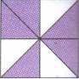

Hay 5 partes pintadas de un total de 8 partes. Esto se representa como 5 / 8 (se lee cinco octavos) | 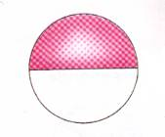
Otros ejemplos:
Hay 1 parte pintada de un total de 2 partes. Esto se representa como 1 / 2 (se lee un medio)

Hay 5 partes pintadas de un total de 6 partes. Esto se representa como 5 / 6 (se lee cinco sextos) | 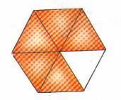

Suma y resta de fracciones

Con el mismo denominador
Se suman o se restan los numeradores y se mantiene el denominador.
Símbolos | Ejemplo
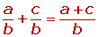 | 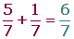
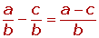 | 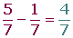

Con distinto denominador
1. Se reducen los denominadores a común denominador:
- 1º Se determina el denominador común, que será el mínimo común múltiplo de los denominadores.
- 2º Este denominador, común, se divide por cada uno de los denominadores, multiplicándose el cociente obtenido por el numerador correspondiente.
2. Se suman o se restan los numeradores de las fracciones equivalentes obtenidas.
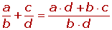 | 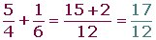
m.c.m. (4, 6) = 12
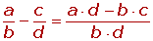 | 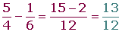

Multiplicación de fracciones
El producto de dos fracciones es otra fracción que tiene:
Por numerador el producto de los numeradores.
Por denominador el producto de los denominadores.
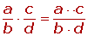 | 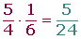

División de fracciones
El cociente de dos fracciones es otra fracción que tiene:
Por numerador el producto de los extremos.
Por denominador el producto de los medios.
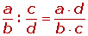 | 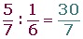


Ejercicios de operaciones con fracciones
- Una caja contiene 60 bombones de chocolate. Eva se comió 1/5 de los bombones y Ana ½.
- ¿Cuántos bombones se comieron Eva, y Ana?
- ¿Qué fracción de bombones se comieron entre las dos

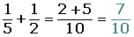
- Un padre reparte entre sus hijos 1800 $. Al mayor le da 4/9 de esa cantidad, al mediano 1/3 y al menor el resto. ¿Qué cantidad recibió cada uno?
¿Qué fracción del dinero recibió el tercero?

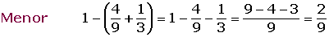


- Una familia ha consumido en un día de verano:
Dos botellas de litro y medio de agua.


4 botes de 1/3 de litro de zumo.
5 limonadas de ¼ de litro.
¿Cuántos litros de líquido han bebido? Expresa el resultado con un número mixto.
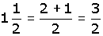
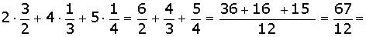
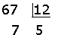
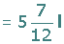


Calcula las siguientes operaciones con fracciones:
1 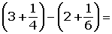
2 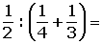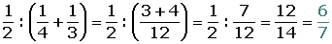
3 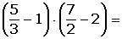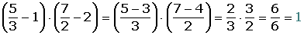
4 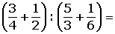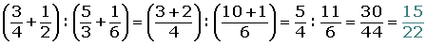
Efectúa las divisiones de fracciones:
1 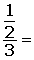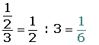
Los dos puntos dentro de los ejercicios significan división.
2 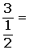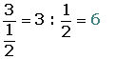
3 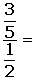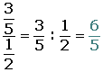
Realiza las operaciones con fracciones:
1 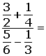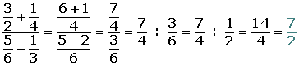
2 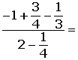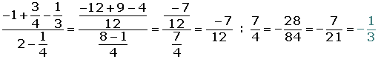
Efectúa las operaciones con fracciones:
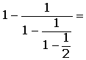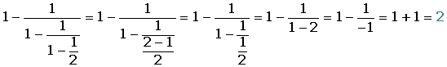

Operaciones con fracciones



Suma y resta de fracciones

1. Cuando tienen el mismo denominador
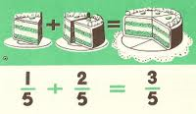
Se suman o se restan los numeradores y se deja el mismo denominador.
Después si podemos se simplifica.

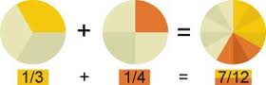
2. Cuando tienen distinto denominador
Hay que reducir a común denominador.
1º Se calcula el m.c.m. de los denominadores. Descomponemos en factores los denominadores y cogemos los factores comunes de mayor exponente y los no comunes.
2º Dividimos el m.c.m. obtenido entre cada uno de los denominadores y lo que nos dé lo multiplicamos por el número que haya en el numerador.
3º Ya tenemos todas las fracciones con el mismo denominador, sumamos o restamos los numeradores y dejamos el mismo denominador.
4º Si podemos simplificamos.
• Para comparar fracciones de distinto denominador, primero debemos reducirlas a común denominador, luego ya las podemos ordenar y comparar.

Ejemplo
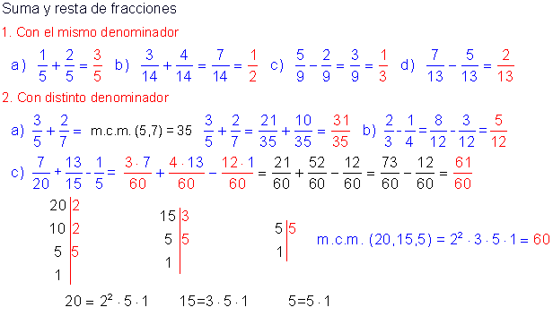

Multiplicación de fracciones

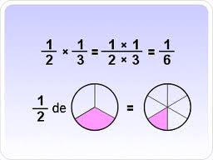

1º Se multiplican los numeradores, este producto es el nuevo numerador.
2º Se multiplican los denominadores, su producto es el nuevo denominador.
3º Después se simplifica.
Fracción de un número: Es una multiplicación de fracciones, el número tiene como denominador uno.
Fracción de una fracción: Se multiplican las dos fracciones.
Fracción inversa: Se le da la vuelta, el numerador pasa a ser el denominador y el numerador es el nuevo denominador. Una fracción x su inversa da la unidad.

División de fracciones

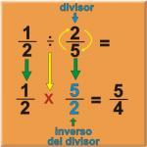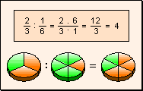
1º Multiplicamos el numerador de la primera por el denominador de la segunda, el producto es el nuevo numerador.
2º Multiplicamos el denominador de la primera por el numerador de la segunda, el producto es el nuevo denominador.
3º Después si podemos se simplifica.

Ejemplos de multiplicación y división de fracciones
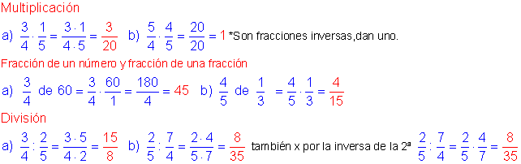
ÁREAS
Observamos las siguientes figuras.
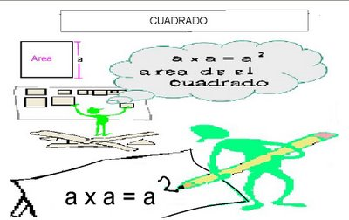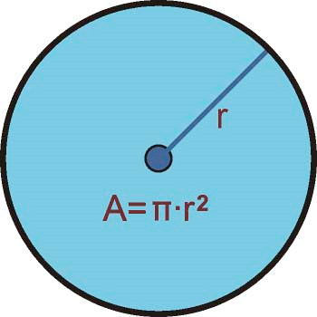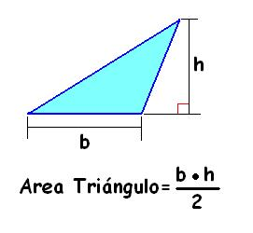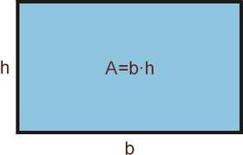

Entonces El área de una figura es la porción del plano que cubre. Para medir las superficies se utiliza como unidad de medida el cuadrado cuyo lado es de longitud 1. Las áreas se miden en centímetros cuadrados, decímetros cuadrados y metros cuadrados o, simplemente, en unidades de área cuando se quiera que éstas sean otras, como, por ejemplo, la cuadrícula de un papel cuadriculado.

Cuadrado
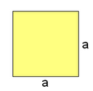 | - Perímetro:  - Área: | - Elementos:  a: lado.

Rectángulo
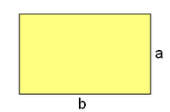 | - Perímetro:  - Área: | - Elementos:  b: base.  a: altura.

Triángulo
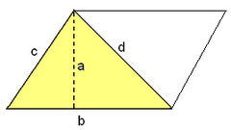 | - Perímetro:  - Área: | - Elementos:  b: base.  a: altura.  c, d: lados.  - Nota:  Un triángulo es la mitad de un paralelogramo.
  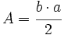

Círculo
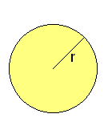 | - Perímetro:  - Área: | - Elementos:  r: radio.  - Nota:  : Número Pi = 3,14159...  El perímetro es la longitud de la circunferencia.
Ejemplos de áreas y perímetros

    - Los lados del rectángulo de la figura miden 10 cm. y 5 cm.

10 cm
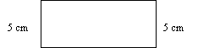
10 cm
    - El perímetro del rectángulo lo obtenemos sumando todos sus lados:

Perímetro = 10 cm + 5 cm + 10 cm + 5 cm = 30 cm
Por lo tanto, el perímetro del rectángulo es 30 cm.
    - En la figura, los lados del triángulo miden 4 m.
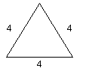
    - Para obtener el perímetro del triangulo sumamos sus lados:
Perímetro = 4 m + 4 m + 4 m = 12 m

El perímetro del triángulo es 12 m

    - Los lados del rectángulo de la figura miden 10 cm. y 5 cm.

10 cm | La altura de este rectángulo mide 5 cm.
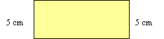
10 cm | La base de este rectángulo mide 10 cm.

Área = 10 · 5 = 50 cm²

El área del rectángulo es 50 cm²

El centímetro cuadrado (cm²) es una unidad que nos permite medir áreas. También pueden ser metros cuadrados (m²), milímetros cuadrados (mm²), etc.

    - Si la base de un triángulo mide 10 cm y su altura mide 5 cm., entonces el área del triángulo es 25 cm²

